Enseigner la Shoah au cycle 3

**Dans les programmes :**

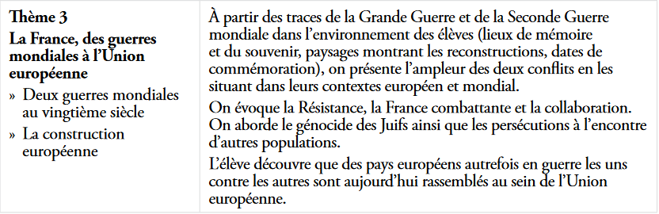

**Sur Eduscol :**

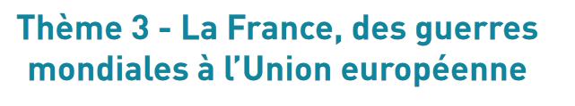

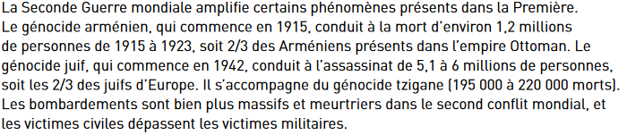

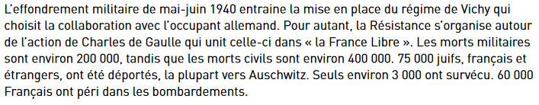

**Quelques définitions :**

-génocide : le génocide renvoie à la notion fausse de race. Ce terme est inventé en 1944 par l’historien Lemkin et est construit à partir de la racine grecque genos qui signifie naissance, race.

-holocauste : vient du terme latin chrétien holocaustum, qui signifie sacrifice par le feu de la victime offerte à Dieu. Sa signification religieuse est inadaptée.

-Shoah : c’est un terme hébreu qui signifie catastrophe. Il exprime l’épouvante religieuse devant l’anéantissement d’innocents.

L’expression adoptée par de nombreux historiens, après l’américain Raul Hilberg, est l’extermination ou la destruction des Juifs d’Europe. Cet historien explique que la volonté d’Hitler fut d’exterminer les Juifs mais aussi de détruire toute trace de leur présence.

-camp de concentration : c’est un camp où les prisonniers étaient employés pour travailler dans les usines allemandes. Les conditions de vie et d’hygiène étaient si catastrophiques que les prisonniers mourraient assez rapidement.

-centre d’extermination : c’est un lieu où les prisonniers étaient gazés de manière systématique. Dès la descente des trains, les prisonniers étaient conduits dans les chambres à gaz.

Attention ! Les camps d’Auschwitz-Birkenau et de Majdaneck étaient à la fois camps de concentration et centres d’extermination.

**La Shoah en quelques chiffres** (source : E. Jan)

* La communauté des historiens s’accorde pour retenir le chiffre de **5 860 000 juifs** massacrés en Europe entre 1933 et 1945 (Chiffre Alban Perrin, Christophe Tarricone). 6 millions est l’estimation haute. Henry Rousso rappelle que 50% sont morts dans les chambres à gaz des centres de mise à mort.
* **1 060 000 juifs** arrivent à Auschwitz-Birkenau dont **860 000** qui n’entrent pas dans le camp de concentration car directement assassinés ; environ **100 000** meurent dans le camp de concentration auxquels il faut ajouter les victimes des marches de la mort.
* **Bilan de la Shoah pour la France :**

**Les déportés :**

75 721 juifs déportés de France **dont plus de 11000 enfants sont déportés par les nazis avec l’aide du gouvernement de Vichy et arrachés à la vie. 25% de la population juive en France est victime de la Shoah** ; 3% reviennent de déportation. (chiffre mémorial de la Shoah, 2019)

**Les victimes de la Shoah en France (non exhaustif) :**

Environ 1 000 juifs exécutés ou massacrés en représailles dont :

* 51 (ou 53 selon les sources) juifs fusillés comme otage le 15 décembre 1941 au Mt-Valérien ;
* 36 juifs Alsaciens-Lorrains massacrés par la milice à Guerry dans le Cher entre le 24 juillet et le 8 août 1944 ;

Plus de 3 000 morts en internements (Drancy notamment)

**Chronologie des arrestations en France**

Population juive en France en 1939 = 300 000 personnes (estimation) dont :

* 90 000 issues de familles françaises de vieilles générations
* Plus de 200 000 immigrés et leurs descendants

Population juive en France à la fin de l’année 1944 : 180 000 à 200 000 juifs

* Novembre 1940 : arrestations de juifs communistes, principalement à Paris.
* 14 mai 1941 : première grande rafle contre les juifs parisiens (3 700 personnes). Tous des juifs étrangers.
* 20 au 23 août 1941 : 4 200 hommes juifs dont 1 200 juifs français
  + - Sarthe, 27 octobre 1941 : arrestation de deux juifs de nationalité turque : Mordahay HAKA, Nissim MERCANTE
    - Sarthe, 2 novembre 1941 : arrestation d’un juif de nationalité turque : Joseph VESSID
* 12 décembre 1941 : troisième rafle massive
  + - Décembre 1941 : 743 juifs de nationalité française sont arrêtés dans le cadre de la politique des otages. Interné à Compiègne. Ils seront déportés par les convois 1 et 2 pour Auschwitz
    - Sarthe, Décembre 1941 : arrestation d’un juif de nationalité roumaine : Smil IANCU
    - Sarthe, 13 Janvier 1942 : arrestation d’un juif de nationalité polonaise : Lazare BALDERMANN
    - Sarthe, 20 mars 1942 : arrestation d’un juif de nationalité polonaise : David ROSENBAUM
* 16 et 17 juillet 1942 : rafle du Vel d’Hiv* (13 152 victimes dont plus de 4 000 enfants)
  + - Sarthe, Entre le 16 et le 20 juillet 1942 : 57 juifs arrêtés dont 56 déportés
    - Sarthe, Octobre 1942 : 182 juifs arrêtés dont 125 déportés
* 13 janvier 1943 : arrestation massive en Seine Inférieure
  + - Sarthe, Février 1943 : 25 juifs arrêtés dont 23 déportés
* 22 janvier 1944 : Paris, nouvelle opération
  + - Sarthe, Janvier 1944 : 49 juifs arrêtés dont 26 déportés
* 4 février 1944 : Paris, nouvelle opération

21 000 juifs déportés entre septembre 1943 et août 1944 dont 11 000 entre février et mai 1944

* **La rafle du Vel d’Hiv**

**Rappel historique**

Le jeudi 16 juillet 1942 et le vendredi 17 juillet, la police française a été mise à la disposition des autorités allemandes d’Occupation pour arrêter 27 361 Juifs à Paris et dans sa banlieue. Cette grande rafle, dont le nom de code était « Vent printanier », est restée dans la mémoire nationale sous le nom de « Rafle du Vél’d'Hiv’ ». Elle a été réalisée à la suite de négociations entre le Secrétaire Général à la Police, René Bousquet, délégué par le chef du gouvernement Pierre Laval et Carl Oberg, chef suprême de la SS et de la police de sûreté en France occupée. Au cours de cette rafle, qui a été réalisée dans le cadre du projet nazi de la « Solution finale », 4 500 policiers français ont arrêté 13 152 Juifs, dont 4 115 enfants, sur la base d’un fichier établi par la préfecture de police, d’après un recensement ordonné en septembre 1940

**Bilan pour la Sarthe :**

* **278 déportés de persécution** [dont **10** survivants] arrêtés dans la Sarthe ou transités par un camp ou une prison de la Sarthe (**Yves Moreau**)
* **696 déportés par mesure de répression** suite à une arrestation dans la Sarthe (dont Jussim Mendel, juif mais d’abord arrêté pour activité communiste) ; Dans l’état actuel des recherches deux hommes sont susceptibles d’être ajoutés (EJ)
* **40 déportés par mesure de répression** suite à une arrestation en dehors du département mais internés dans le département (La Flèche, Vert-Galant, Prison des Archives) (EJ)
* **79 internés dans un camp de concentration ou une prison du Reich** suite à une arrestation dans le territoire du Reich (Allemagne, Autriche, Pologne) (EJ)
* **55 déportés dans un camp de concentration ou une prison du Reich** arrêtés en France (hors Sarthe) mais résidant dans la Sarthe (EJ)

35 communes sarthoises furent concernées par des arrestations : Le Mans (92 dont 77 déportations), Écommoy (28), Tuffé (23), Château du Loir (15 dont 13 déportations), La Ferté Bernard (12). (Liste complète et nominative sur le site d’Yves Moreau lesdeportesdesarthe.wordpress.com)

**Une approche à partir des archives**

3 entrées thématiques sont proposées :

[- interdictions et persécutions](../enseigner%20la%20Shoah/anim%20Archives%20Départementales/diapos_shoah_th1.pdf)

[- arrestations et internements des Juifs en France](../enseigner%20la%20Shoah/anim%20Archives%20Départementales/diapo_shoah_th2.pdf)

[- déportation, fuite et sauvetage des Juifs de France](../enseigner%20la%20Shoah/anim%20Archives%20Départementales/diapos_shoah_th3_2023.pdf)

La troisième entrée permet d’aborder un point plus positif de l’enseignement de la Shoah qui mettra la lumière sur des personnes ordinaires qui ont pris des risques pour sauver des juifs, et notamment des enfants. La Sarthe compte à ce jour (novembre 2023) 82 personnes reconnues Justes. 286 personnes juives cachées sont recensées par Yves Moreau sur son site. Les enfants étaient cachés dans des fermes et notamment, beaucoup autour de Saint-Ouen en Belin et de Bonnétable. Ce recensement ne prend pas en compte les caches temporaires des personnes juives fuyant la répression nazie. Par nature, ces caches et protections étaient secrètes. Il est donc difficile de trouver des traces. De manière quasi exclusive, les connaissances proviennent de témoignages croisés de juifs cachés qui révélèrent par la suite avoir été cachés, mais souvent, très longtemps après. Ce succès des caches est dû à une convergence de complicités, notamment des maires et des instituteurs. Mais la prudence n’était pas toujours de mise. Ainsi, on a retrouvé plusieurs registres d’inscription d’école où les enfants juifs étaient inscrits sous leur véritable identité. Ces actes de bravoure ne doivent pas masquer les nombreuses les dénonciations de villageois.